Test et validation de la mise en place du DNS

De plus nous avons initié une connexion sur notre site web via le nom de domaine “Rioca.com” et sommes bien arrivé sur celui-ci par le navigateur.
Capture depuis le réseau privé :
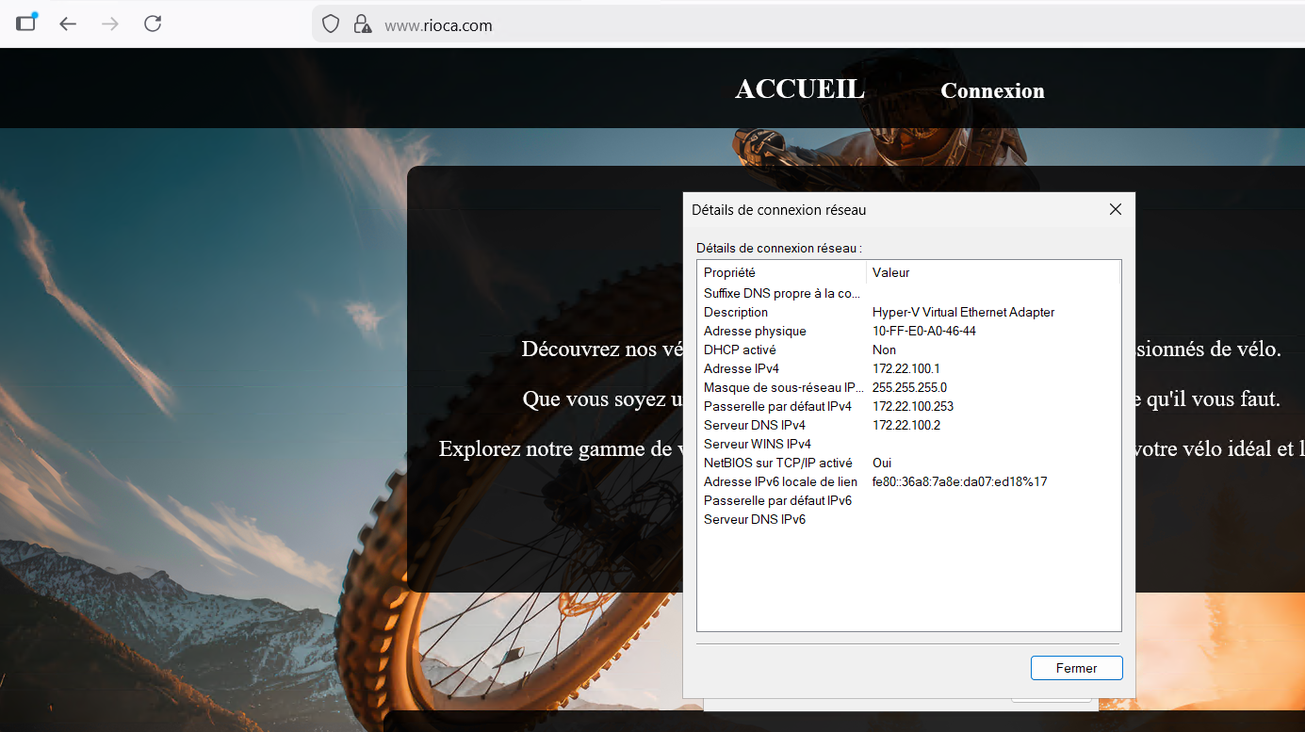
Capture depuis le réseau du campus :
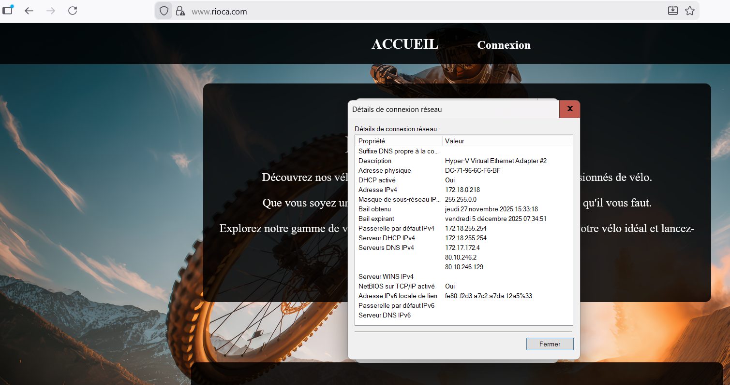

Test et validation de la mise en place du HTTP et du HTTPS
Afin de s’assurer que le https fonctionne bien, nous avons initié une connexion sur le serveur web, celle-ci a finalement bien aboutie et nous voyons bien que le https est présent dans la barre d’adresse. Bien entendu du fait que le https fonctionne par conséquent le http aussi mais est redirigé automatiquement vers https.
Capture :
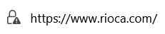

Test et validation de l’accès à la base de données avec le client
Afin de tester la base de données, nous avons procédé à un test de connexion depuis la page d'accueil de Rioca.com. Nous nous sommes connectés au compte "user",
Capture :
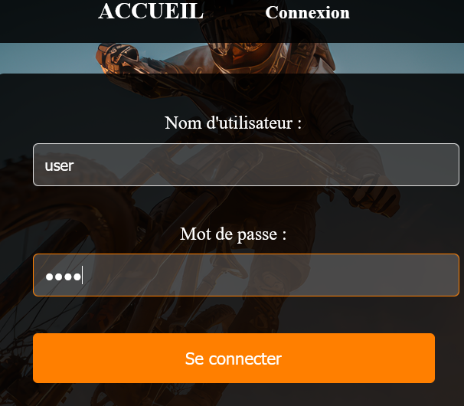
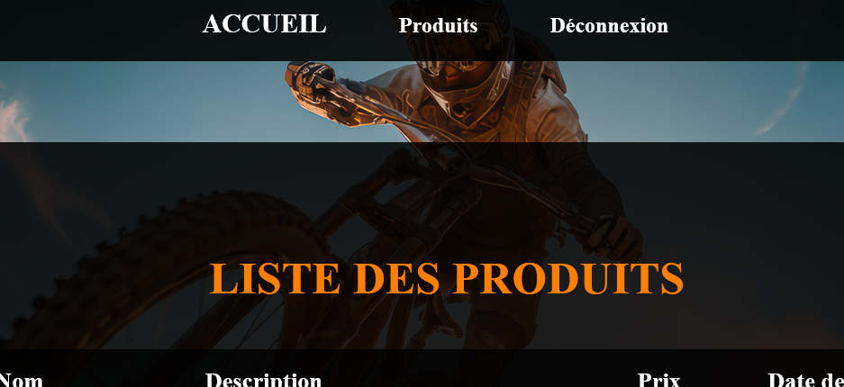

Test et validation de la mise en place de l’accès FTPS
Pour rappel, il était demandé de fournir un accès FTPS sécurisé aux développeurs du site web. Plusieurs critères de tests seront mis à l’œuvre :
- Accès au serveur FTPS avec les identifiants développeurs : « DEVUNO ».
Capture :
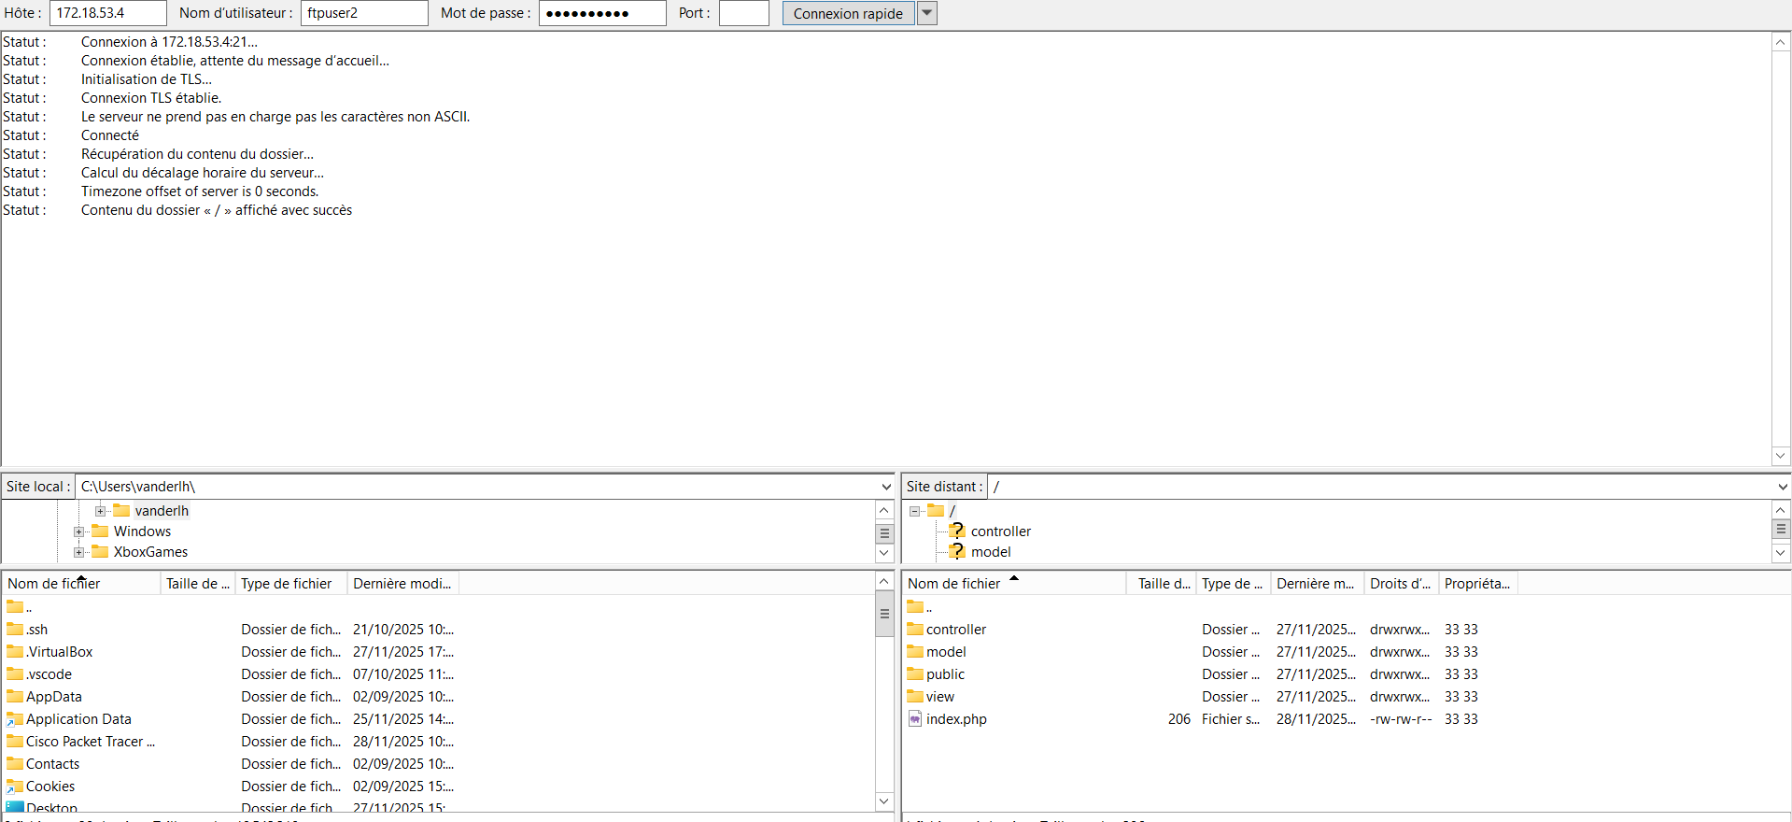

Comme on le voit dans cette capture d’écran, la connexion FTPS s’effectue bien avec le serveur FTPS.

- Restriction de “ftpuser1” au seul répertoire du site web et aucun autre.
Capture
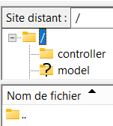

L’utilisateur est bien restreint à ce seul répertoire qui est le répertoire du site web.

